 | FORMULARIO DE PROYECTO CAS  (Archivar en Carpeta CAS) |  |  | 
 | Para iniciar una actividad o proyecto llene este documento y presente a su Coordinador
Alumno(a) | Carla Martín |  | Grado | 10mo Mistral
Institución / Comunidad / Proyecto |  | SIR / Manos Solidarias
Nombre del Asesor/ supervisor CAS |  | Carlos Neyra
Nombre del líder de proyecto |  | Pamela Vega y Alejandra Villagomez
- Integrantes del equipo:
Todos los alumnos de 10mo IB
- Descripción de la actividad:
Visitamos un asilo para abuelitos e hicimos actividades y les dimos donaciones.
- Objetivos a alcanzar:
Ayudar a los abuelitos proporcionándoles donaciones (chalinas, útiles de aseo, etc.)
Pasar un tiempo con los abuelitos y entretenerlos con actividades variadas (baile, canciones, bingo, etc.)
- Necesidad concreta identificada (en caso que involucre “servicio”)
Encontramos la necesidad de estos abuelos de ropa de abrigo y de útiles de aseo personal.
Otra necesidad es que encontramos es la de los abuelitos de tener compañía y diversión.

- Calendario de actividades propuesto:
Actividad | C | A | S | FECHA
Presentación final de la chalina/manta | X | X |  | 05/09/19
Entrega de bolsas de donaciones de útiles de aseo |  | X |  | 05/09/19
Visita a los abuelitos al asilo |  | X | X | 07/09/19
- Marca con una “X” uno o más resultados de aprendizaje que planees alcanzar con esta actividad.
 | - Identificar en uno mismo los puntos fuertes y las áreas en las que se necesita mejorar.
X | - Mostrar que se han afrontado desafíos y se han desarrollado nuevas habilidades en el proceso.
 | - Mostrar cómo iniciar y planificar una experiencia CAS.
 | - Mostrar compromiso y perseverancia en las actividades/proyectos.
 | - Mostrar habilidades de trabajo en equipo y reconocer los beneficios del trabajo colaborativo.
 | - Mostrar compromiso con cuestiones de importancia global.
X | - Reconocer y considerar el aspecto ético de las decisiones y las acciones.
9. ¿Cómo vas/van a seguir las etapas CAS?

INVESTIGACIÓN  (Sobre la cuestión global – 400 palabras) | Los asilos para ancianos, también conocidos como establecimientos de cuidados especializados de enfermería o centro de cuidados prolongados, son lugares a los que personas mayores (y otros tipos de personas dependiendo en el tipo de asilo que sea) asisten cuando sus familias ya no pueden encargarse de su cuidado y ellos no requieren hospitalización, pero sí requieren cuidados y atención constante. Las personas que los acompañan son personas capacitadas para sus necesidades médicas además de darles conversación y compañía en su día a día. Estos enfermeros pasan con ellos cada día y se aseguran de los abuelitos tengan una buena salud física y emocional, que se sientan felices y no les falte de nada. Sin embargo, no todos los asiles tienen muchos recursos económicos y puede ser que obtener todos los recursos para cubrir sus necesidades no sea posible, por lo que requieren de donaciones de otras personas.  Los abuelitos, mientras van envejeciendo, tienen cada vez más necesidades que deben ser cubiertas para cuidar su salud, y además tienen menos autonomía y cada vez más dependencia en otras personas que los ayuden a cubrir todas sus necesidades. Algunos de los efectos que se empiezan a notar mientras una persona envejece es pérdida de capacidades visuales y auditivas, pérdida de capacidades de movimiento más libre, articulaciones dañadas, por lo que pueden necesitar de otras personas para poder movilizarse. Además, su comunicación y su capacidad de hablar puede ser deteriorada con el envejecimiento. Todos estos aspectos no solo tienen que cuidarse individualmente, porque hay que tener en cuanta como eso afecta al estado emocional y psicológico de los ancianos. La pérdida o empeoramiento de estas capacidades lleva al aislamiento de estas personas del resto de la sociedad, lo cual es terrible, ya que ellos también forman parte de la sociedad y deberían poder integrarse en ella. Las personas mayores no deben ser apartadas, sino incluidas e integradas junto con todos otros grupos humanos, ya que ellos también forman parte de esto e ignorar sus necesidades sociales puede empeorar mucho su salud a largo plazo.
PREPARACIÓN  (organización el trabajo, distribución de responsabilidades,) | Para dividir las diversas actividades a realizar, nos dividimos cada cosa que había que hacer entre todos. Por un lado, teníamos que elaborar una chalina, manta o gorro. Un salón se encargó de coser las mantas-cojín, otro salón de tejer chalinas, y en mi salón había una mitad tejiendo y otra cosiendo. La gente que tenía más habilidad para tejer se encargó de hacer los gorros. Yo me encargué de tejer una chalina.  Otra actividad a realizar era preparar una bolsa de donaciones de útiles de aseo, y todos los alumnos tenían que tener una para donar. Hubo alumnos que se ofrecieron a comprar todos los útiles necesarios del salón para que todos los abuelitos tuvieran los mismos útiles. Por último, queda la visita al asilo. Los líderes eligieron un grupo de siete personas en total por salón para ir a visitar. Hubo gente encargada de actividades como cantar, bailar, tocar algún instrumento, entretener y hablar con los abuelitos o ser encargado del bingo.
ACCIÓN  (Acciones concretas a realizar) | PARA HACER LA CHALINA  - Comprar lana, agujas y materiales necesarios.  - Con ayuda de tutoriales en Internet y posteriormente la ayuda de las mujeres de APAFA, aprender como tejer correctamente.  - A lo largo de dos o tres semanas, tejer la chalina hasta completarla.
REFLEXIÓN  (A partir de lo investigado y planificado, posteriormente se consignan en el BLOG CAS) | ANTES  En cuanto me enteré de que este iba a ser el siguiente proyecto CAS, me puse a pensar en el efecto que nuestra visita puede tener en los abuelos. Cómo las acciones que no nos lleva mucho tiempo y esfuerzo, un trabajo de menos de un mes, puede tener un gran impacto en la vida de otra persona, especialmente una persona necesitada.  DURANTE  Durante la realización de las actividades pero antes de la visita, reflexioné sobre las diversas necesidades que tienen los abuelitos cuando no tienen muchos recursos económicos que otros ancianos no tienen. Una chalina o manta puede hacerse como regalo, pero es realmente triste saber que realmente les faltan útiles de aseo, lo cuales son muy necesarios.  DESPUÉS  Después de terminar completamente la actividad y de ver fotos y escuchar a mis compañeros del grupo que fueron a visitar el asilo, me sentí feliz de saber que había contribuido a la felicidad de personas que lo necesitaban, y pensé en lo cómo uno se siente completo y satisfecho cuando se ayuda a otra persona, aunque no recibas nada a cambio.
DEMOSTRACIÓN  (Evidencias: Fotos, videos, documentos, testimonios, poemas, etc.) | 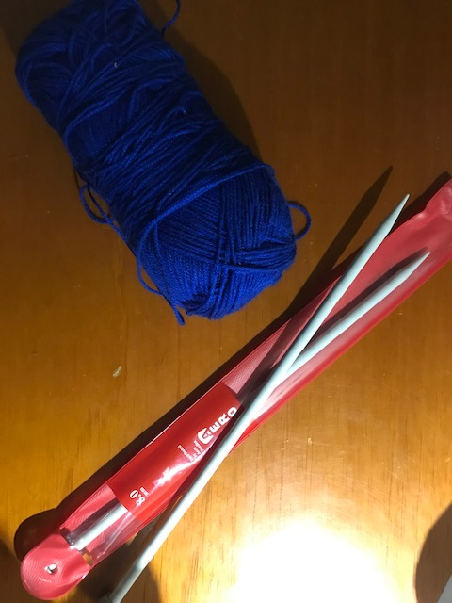

10. ¿De qué forma va a ser documentada este proyecto?

X | Blog
X | Fotografías
 | Video
 | Otro:

11. Datos adicionales:

Nombre de la organización con la que (o para la que) se organiza el proyecto, si corresponde. | Asilo Sagrada Familia
Persona de contacto en la organización, teléfono y correo electrónico, si corresponde.
¿Se necesita una evaluación de riesgos? | SI ( ) NO ( X )
¿Se ha completado la evaluación de riesgos? | SI ( ) NO ( X )

PARA SER LLENADO POR EL ASESOR O SUPERVISOR CAS LUEGO DE LA EJECUCIÓN:
COMENTARIOS:

EL ALUMNO ALCANZÓ LOS OBJETIVOS Y RESULTADOS DE APRENDIZAJE PROPUESTOS
SI |  | NO

Nombre del Asesor o Supervisor: ______________________________________________
Firma del Asesor o Supervisor: ___________________________ Fecha: _____________

